仪器名称 | 综合热分析仪 | 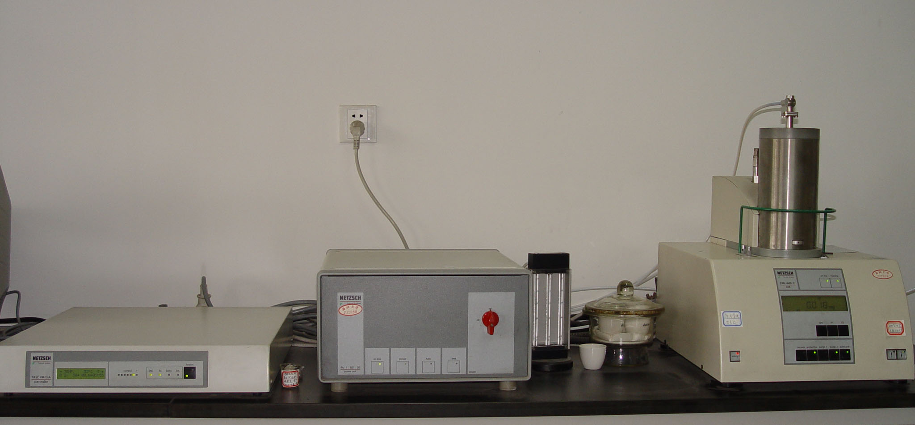
型号 | STA449C
生产厂家 | 德国Netzsch公司
购买时间 | 2000.06
仪器介绍 | 综合热分析仪是使样品处于程序控制的温度下，观察样品和参比物之间的热流差随温度或时间的函数以及样品的质量随温度或时间的函数。
主要附件 | 热电偶支架
技术参数 | 温度范围：室温-1500℃  样品室气氛：动态/静态，氧化气氛，惰性气氛  升温速率：0.1-50K/min
技术特点 | DTA-TG或DSC-TG联用
应用范围 | 广泛应用于塑料、橡胶、涂料、食品、医药、生物有机体、无机非金属材料与复合材料等领域的研究开发、工艺优化与质量监控。
应用实例 | 熔点温度、结晶温度、玻璃化转变温度、蒸发、升华等多种相转变温度、热稳定温度、氧化温度、蛋白质变性温度、固化转变点温度、固-固转变温度等。
样品要求 | 固体或粉末样品，质量不少于5mg
存放地点 | 第二实验楼202
联系人 | 于立岩
联系电话 | 13864212238

